Å vera eller ikkje vera – det er spørsmålet for Jøsneset skule

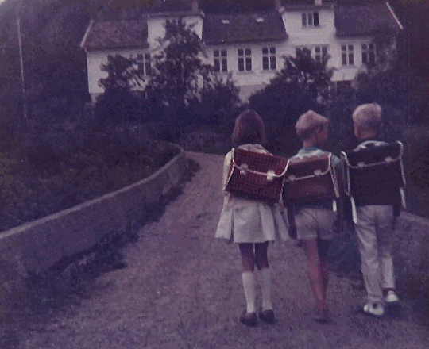

Bygdarådet og Samarbeidsutvalet inviterer alle til folkemøte om innsparingar i oppvekstsektoren onsdag 29. mai klokka 17.30 i Trivselsstova
Det blir informasjon om kva som har skjedd og skal skje i innsparingsprosessen. Politikarane i kommunen er inviterte for å svara på spørsmål.
Det er no det gjeld!
Nok ein gong er den einaste skulen på nordsida truga av nedleggig, og denne gongen ser det skummelt ut.
Skal me finna oss i å vera salderingspost for politikarane, som gjer millioninvesteringar med eine handa og set strek over ein god, trygg skule med den andre?
Møt opp og sei di meining!
Helsing Jøsneset bygdaråd/Samarbeidsutvalet for Jøsneset skule og barnehage

